ПРОГРАММА
проведения муниципального этапа олимпиады
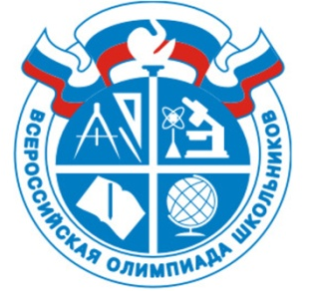
по ОБЩЕСТВОЗНАНИЮ
Дата проведения: 12 ноября 2019г.
Место проведения:
МБОУ ПГО «СОШ № 1»
Ответственный за проведение олимпиады:
Ильичева А.С. методист ОМС Управление образованием ПГО
Мероприятия:
09.20. – 09.45. – регистрация участников
09.30. – 09.45. – инструктаж организаторов в аудиториях
09.45. – 10.00. – открытие олимпиады
(линейка, инструктаж в аудиториях)
10.00. – 11.30. - проведение олимпиады 7-8 класс
10.00. – 13.00. - проведение олимпиады 9-11 класс
13.11.2018 г. – разбор заданий (в образовательных
организациях по месту обучения)
13.11.2018 г. - размещение предварительного протокола
на сайте ОМС Управление образованием
ПГО
13.11.2018 г., с 15.00. до 16.00. каб.16 УО – показ работ,
подача апелляции о несогласии с
выставленными баллами
19.11.2018 г., в 17.00. каб.16 УО – рассмотрение
апелляций, составление итогового
протокола
20.11.2018 г. – размещение итогового протокола на сайте
ОМС Управление образованием ПГО

